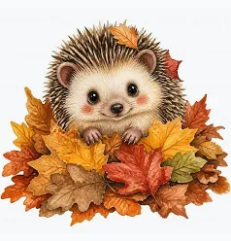
9e NIEUWSBRIEF VAN
STICHTING GEWOON WONEN

OKTOBER 2026

Ondanks de mooie nazomerdagen, heeft de herfst toch zijn intrede gedaan. De natuur heeft flink te lijden gehad van de droogte, te merken aan de opbrengsten van de boeren, van verschillende groentes, aardappels en fruit. Van onze eigen bramen hebben we nog een paar keer sap kunnen maken voor over de toetjes.
De peren waren voornamelijk voor de kauwen en de wespen.
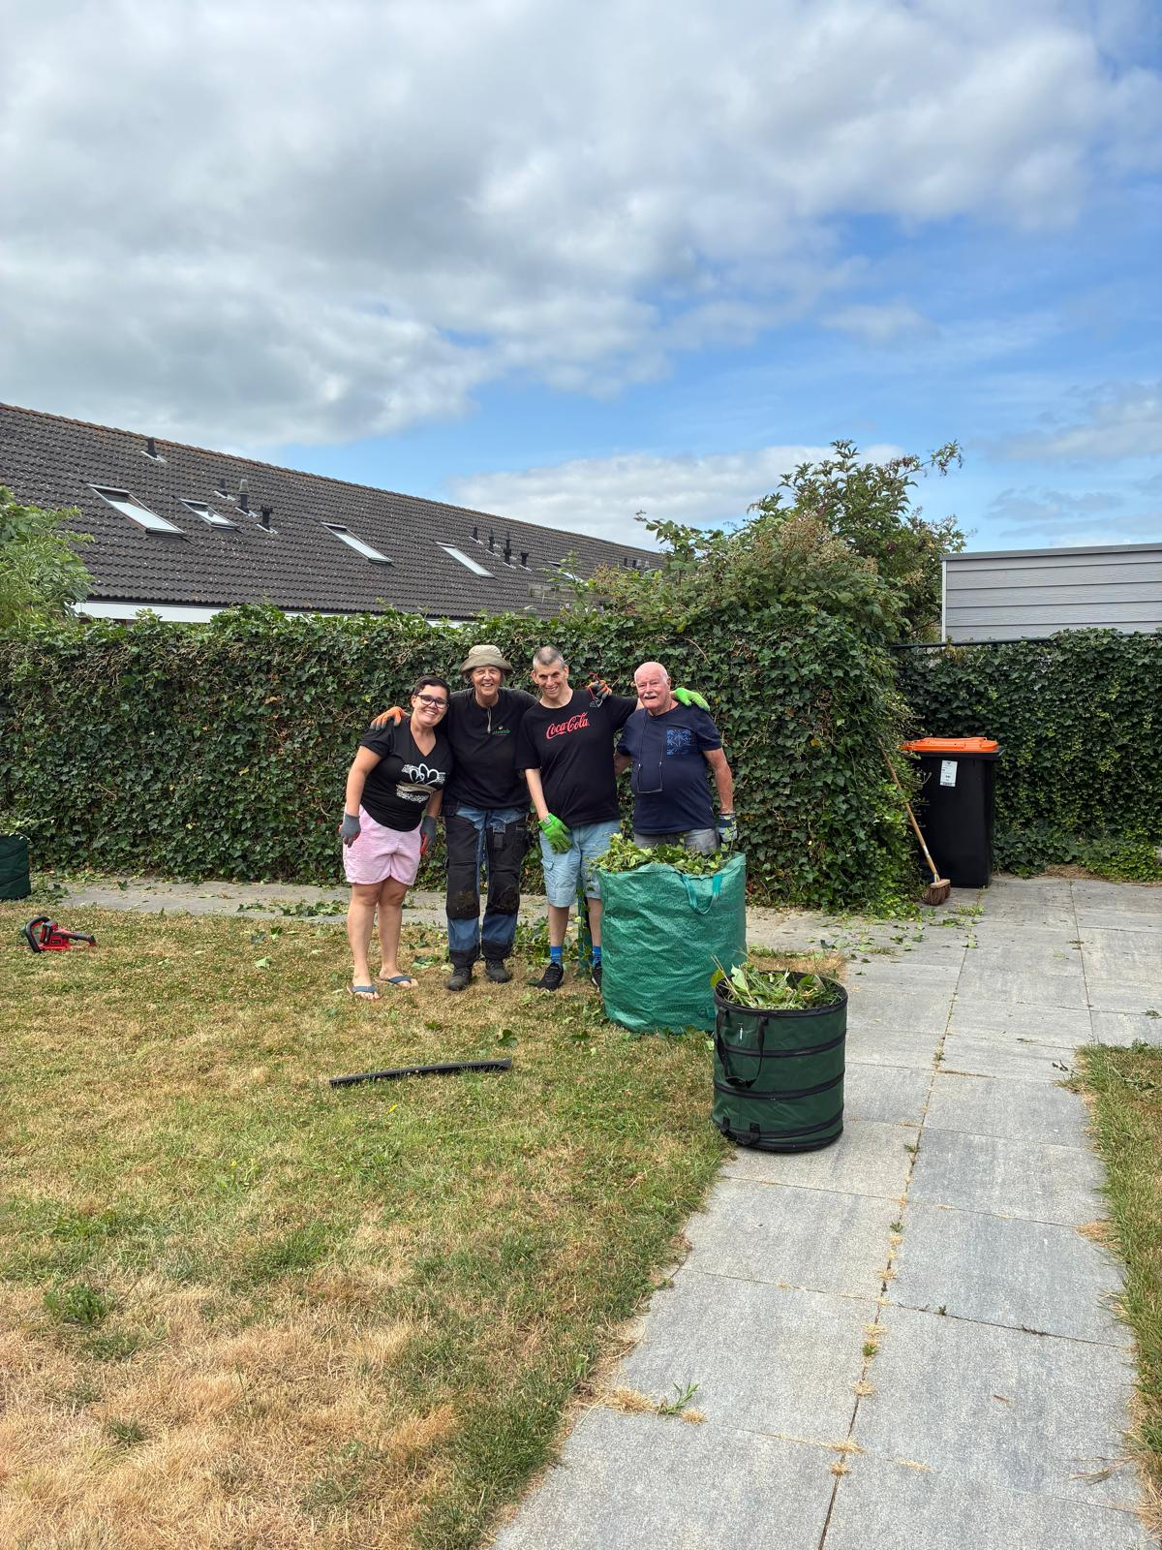

Maar gelukkig nu geregeld regen en groeit ons gras weer en vooral de ongewenste plantjes.
Dat betekent veel werk voor onze zeer onderbezette tuinmensen.
Te meer omdat onze tuinvrijwilliger ook nog een poosje geblesseerd was.
Inmiddels is ze hersteld en kunnen we het gras gaan maaien en de hagen gaan snoeien. Hulp kunnen we altijd gebruiken.

Ook heeft één van onze ouders zitting genomen in de Cliëntenraad van Gors. Zou fijn zijn als in de toekomst een bewoner daar ook in kan deelnemen.

Inmiddels bestaat ons mooie initiatief 5 jaar en de samenwerking
met Gors draait ook al 1 jaar, op naar de 10 …..


En voordat je het dan weet, staat Sint weer voor de deur, we hebben vernomen dat hij ook dit jaar ons met een bezoek komt vereren.
Alle Sint lekkernijen liggen al in de winkel.

Maar eerst nog wat verjaardagen te vieren.
Naomi | 5 okt
Maggy | 28 nov

Nadat we Sinterklaas hebben uitgezwaaid, kunnen de kerstballen van zolder halen en hopen we vooral op een rustige jaarwisseling.

Maar eerst nog genieten van de mooie herfstdagen.

